活 动 记 录
主题：课堂实施路径初步统一及任务布置
时间：2023.10.25 地点：生物实验室1
- 课堂实施路径初步统一
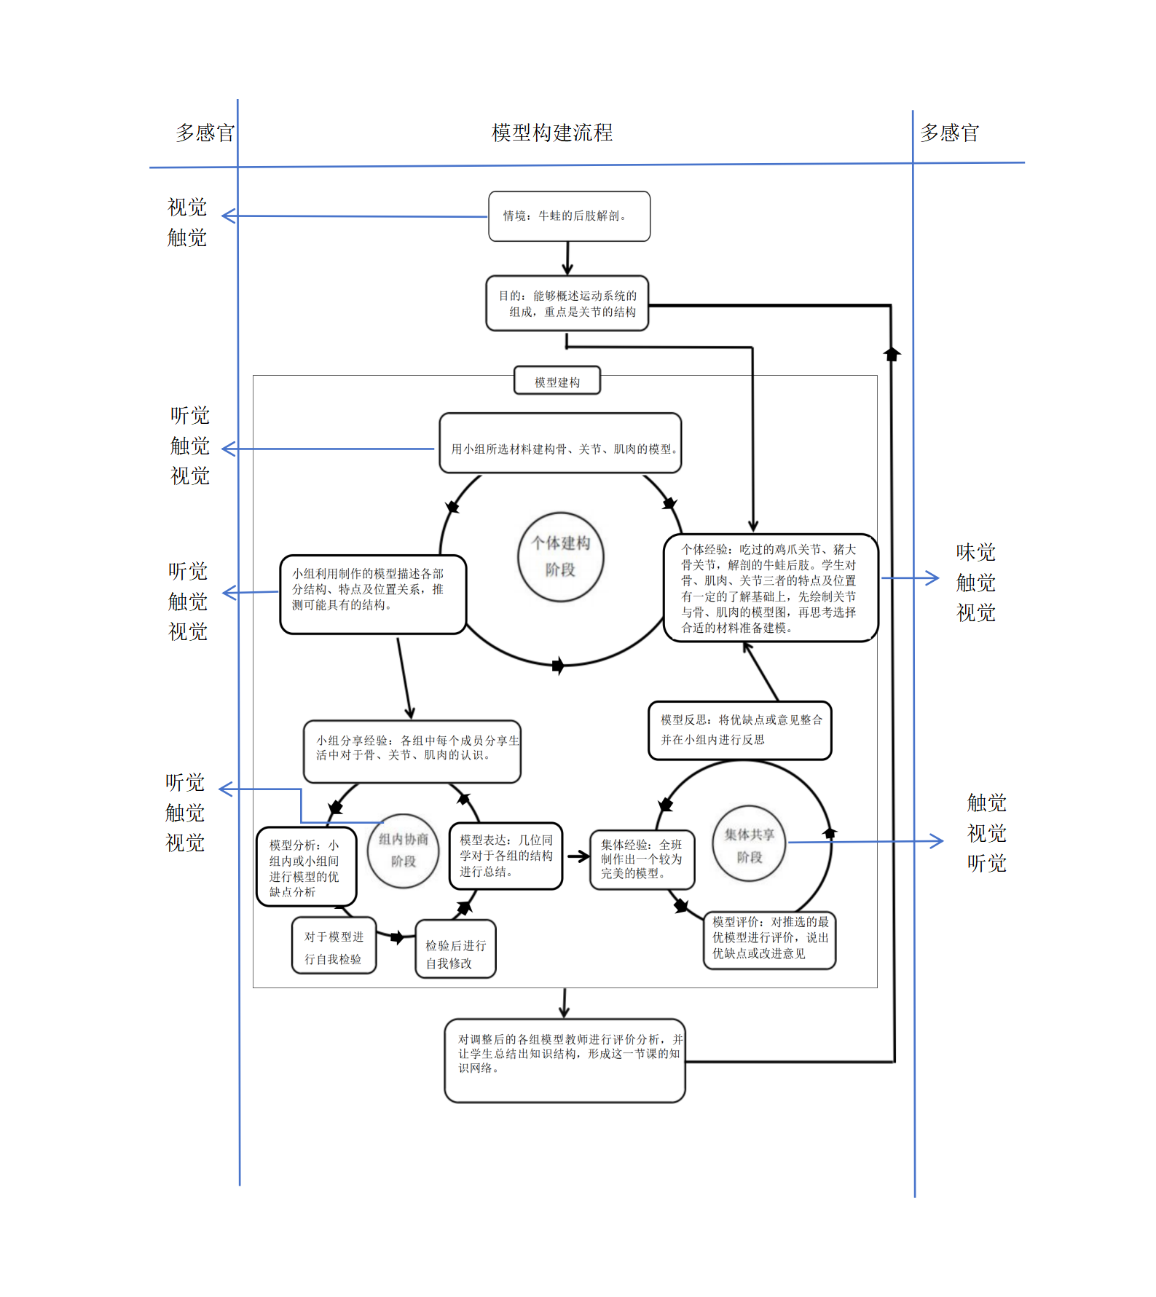
情境相应感官刺激→多感官联动学习→明确建模目的→建构模型→评价修正模型
（多种活动设计） 获取建模要素
例：动物的运动依赖于一定的结构

二、多感官联动学习（多种活动设计）
多感官教学策略的具体应用
三、建模要素
物理模型——结构名称、形态特征、位置及与临近结构之间的关联、比例等
概念模型——概念重要特征、概念所属层次、重要举例
数学模型——适用公式、曲线图之间的转换及适用范围、典型例子
- 模型评价的标准
指标 | 项目 | 评价内容 | 赋分 | 自评 | 互评 | 师评
知识呈现能力（概念模型/物理模型图像） | 内容准确 | 能阐明生物学学科基本知识与原理；用词非常准确；确定各个概念之间的属性等级；组织结构合理、等级层次分明；有必要文字、实例、图注进一步说明；写出相关概念、知识点和实例 | 17
知识呈现能力（概念模型/物理模型图像） | 内容关联 | 掌握主要概念之间的相关联系；用恰当的关联词把各概念之间联系起来 | 10
知识呈现能力（概念模型/物理模型图像） | 字面整洁 | 字面干净整洁，条理清晰，书写字的大小适宜 | 3
思维能力和建模操作能力（物理模型） | 类比能力 | 熟悉所构建对象的基本构造；确定构建模型的比例和大小；模型材料易得、选择合理，成本较低且环保，具有一定的实用性、推广价值 | 18
思维能力和建模操作能力（物理模型） | 创新能力 | 模型想法独特，所选材料新颖；模型有趣，能触发他人观察、动手操作甚至模仿制作的兴趣 | 8
思维能力和建模操作能力（物理模型） | 动手能力 | 制作模型的构件细致，构件的组装合理；模型制作美，对于小细节有认真处理 | 12
思维能力和建模操作能力（物理模型） | 模型修正 | 根据他人意见进一步修正，保证科学性 | 7
交流表达能力 | 交流能力 | 能够与教师、同学之间积极地互动交流，听取建议 | 10
交流表达能力 | 模型展示能力 | 能够积极展示学习活动中形成的学习成果，语言流畅， 内容有逻辑 | 5
交流表达能力 | 表达能力 | 表达清晰准确，具有逻辑性与条理性；能够有效表达思 想、情感、想法和意图 | 10
综合评价意见 |  |  | 得分
- 任务布置
课堂教与学评价的文献研究，初步形成个人观点

